AZUR BAIE
Contexte et problématique professionnels

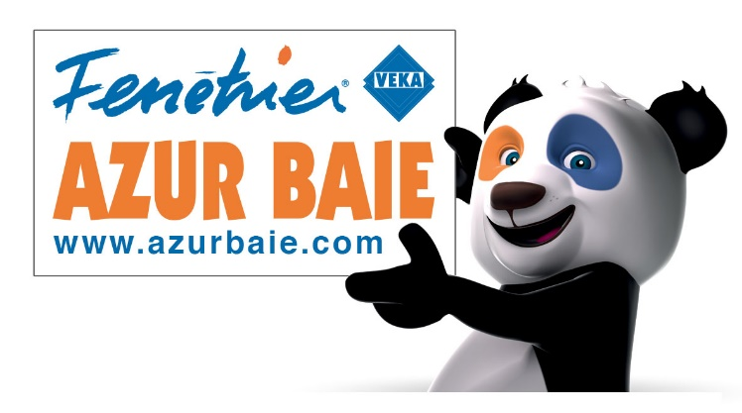
La Société Azur Baie a été créée en 1997. Elle est spécialisée dans la vente et l’installation de menuiseries sur les Bouches du Rhône (13). Elle possède 2 agences sur Marseille afin de mieux découper le secteur et d’être plus réactive aux exigences des clients.

Elle a progressivement diversifié sa gamme en commercialisant des portes, volets et vérandas. Le portefeuille clients comprend actuellement des particuliers et quelques professionnels.

Dans un contexte concurrentiel très agressif sur Marseille, Azur Baie a vu son chiffre d’affaires stagner. Afin de relancer ses ventes, elle souhaite
- Développer son activité auprès des professionnels notamment les PME/PMI (Petites et Moyennes Entreprises / Petites et Moyennes Industries)

Sa force de vente est spécialisée par type de produit et travaille sans intermédiaire auprès de la clientèle.

Votre place dans la société

Recruté(e) en qualité de technico-commercial(e) par l’entreprise AZUR BAIE et intégré(e) à l’équipe commerciale, vous êtes chargé(e) d’assister son responsable Mr RIBIOLLET dans le projet de commercialisation de fenêtres aluminium et de développer la vente auprès des professionnels.

Votre responsable vous confie la mission de l’assister dans la réorganisation de l’équipe technico-commerciale avec le développement des ventes vers les professionnels.
Il se demande si l’équipe commerciale est suffisante pour effectuer les visites clients et les visites prospects et notamment les professionnels.
L’entreprise reçoit constamment des Curriculum Vitae de candidatures spontanées, M RIBIOLLET vous demande de mettre en œuvre vos méthodes en lui sélectionnant le meilleur profil correspondant au futur TC.

1 Déterminer si la taille de la force technico-commerciale d’Azur Baie est suffisante pour couvrir les besoins . Tirez les conclusions managériales qui s’imposent.
- Dresser un comparatif des pistes de recrutement ( sources et modalités de recherche) puis préconiser le process de recherche de candidats les plus adapté à la situation.
- Analyser les C.V reçus en utilisant un outil d’évaluation puis sélectionner la ou les candidats à convoquer pour un entretien. Justifier vos choix
- Déterminer les éléments techniques et réglementaires à aborder pour réussir l’intégration du ou des nouveaux TC recrutés.

Annexe 1 : Présentation d’Azur Baie
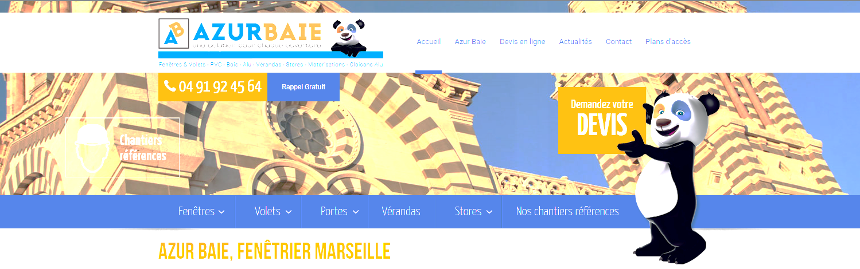
Des fenêtres et produits de qualité à Marseille
Nous nous engageons à faire installer nos produits par des compagnons professionnels salariés de notre entreprise. En alliant proximité, qualité et service, nous pensons pouvoir satisfaire vos exigences dans un véritable échange entre vous et votre conseiller.
Nous évoluons aujourd’hui dans un secteur très technique et dans lequel nous ne devons pas oublier que l’humain est décisif. Proposer des fenêtres à Marseille ainsi que d'autres éléments tels que les portes d'entrées, les volets roulants ainsi que les stores demandent un travail minutieux.
En effet, la qualité de l'isolation de la maison dépend des menuiseries (bois, aluminium ou PVC). Ainsi, Azur Baie le spécialiste de la fenêtre à Marseille intervenant à Aubagne, Allauch et dans l'ensemble des villes voisines s'engage à vous proposer des produits qualitatifs.
La qualité de nos menuiseries au service de votre satisfaction
À votre service depuis plus de 15 ans pour la rénovation de vos fenêtres, ou la pose en neuf, mais aussi spécialisé dans le remplacement des volets, des stores, de vos portes d’entrée, la création de véranda…

Nous sommes présents sur 2 sites à Marseille :
- Dans le 4eme arrondissement au 29 avenue des Chartreux
- Dans le 12ème arrondissement au 503 rue St Pierre avec un parking et un showroom pour vous recevoir et vous conseiller.
Azur Baie à Marseille propose des devis gratuits
Nos devis sont gratuits et nous nous déplaçons sur tous les arrondissements de Marseille ainsi que dans un rayon de 50 km. Nos technico commerciaux sauront vous conseiller. Nos équipes d’installateurs (salariés de l’entreprise) et nos qualifications, Qualibat – RGE – EXPERT SOMFY – EXPERT STORISTE, sont pour vous l’assurance d’un travail accomplit dans les règles de l’art.
Les plus beaux chantiers références réalisés par Azur Baie depuis 20 ans
Depuis 20 ans azur baie a réalisé plus de 10000 chantiers dont 80 % auprès de particuliers, et ce dans un périmètre de 40 kms autour de Marseille incluant les villes de Aix en Provence, Aubagne, La Ciotat...
Installations de menuiseries : nos chantiers emblématiques
Notre chantier référence le plus emblématique que vous avez pu voir en photo sur la page d'accueil de notre site est bien sûr notre grande fierté d'avoir participé au chantier de rénovation de Notre Dame de la Garde et à la création de son musée dans le cadre de Marseille 2013 capitale européenne de la culture. Nous avons sur ce chantier réalisé les fenêtres en acier laqué de l'étage de la boutique, les volets roulants aluminium anti effraction assurant la sécurité du musée et la très belle porte d'entrée du musée.
www.azurbaie.fr (extraits)

Source : www.foiredemarseille.com
Annexe 2 : Nombre d’entreprises dans les Bouches du Rhône

Nombre d'entreprises par secteur d'activité au 31 décembre dans les Bouches du Rhône
DEN T3 - Nombre d'entreprises par secteur d'activité au 31 décembre 2015
 | Nombre | %
Ensemble | 160 956 | 100,0
Industrie | 8 504 | 5,3
Construction | 19 652 | 12,2
Commerce, transport, hébergement et restauration | 46 621 | 29,0
Services aux entreprises | 46 817 | 29,1
Services aux particuliers | 39 362 | 24,5

Source : Insee, Répertoire des entreprises et des établissements (Sirene) en géographie au 01/01/2016.

Les Entreprises générales du Bâtiment et les façadiers de la zone de chalandise d’AZUR BAIE représentent 12% du secteur de la construction.

Annexe 8 : Fonctionnement de l’équipe commerciale d’Azur Baie

L’équipe commerciale est composée de 3 personnes :
- Mme MAUREL, co-gérante
- Mme COMBAL et vous-même, technico-commerciaux

La co-gérante participe à l’activité commerciale notamment pour les clients à fort potentiel. Elle effectue en moyenne 4 heures de visites par jour et travaille 5 jours par semaine. Elle ne consacre que 2 jours par semaine aux visites. Le temps d’une visite est de 2 heures (trajet compris). Elle a 5 semaines de congés payés et 1 semaine consacrée à des missions diverses.
Les technico-commerciaux effectuent en moyenne 6 heures de visites par jour. Ils travaillent 5 jours par semaine dont 4 jours dédiés aux visites. Le temps d’une visite est de 2 heures (trajet compris). Ils ont 5 semaines de congés payés et 3 semaines consacrées à des missions diverses.
Le portefeuille de l’entreprise comporte 800 clients dont 300 grands comptes. Seuls ces derniers sont visités 1 fois par an.
Les objectifs annuels de M. RIBIOLLET sont :
- 200 prospects particuliers, à raison d’1 visite par an.
- Ainsi que les entreprises générales du bâtiment et façadiers des Bouches du Rhône. Ces prospects professionnels sont à visiter 2 fois par an.

Annexe 3 : Profil de Poste Technico-commercial

Poste : Technico-commercial  Date : Début 2023 | Description
Désignation du poste | Technico-commercial itinérant, en CDI, sous la subordination du gérant et co-gérant.
Contexte du poste | - Secteur géographique : Bouches du Rhône  - Type de clientèle : BtoC et BtoB (professionnels du commerce, transport, hébergement et restauration)
Missions et tâches confiées | - Prospecter, entretenir et développer une clientèle de professionnels et de particuliers.  - Vendre, dans le respect de la stratégie de l’entreprise.  - Atteindre les objectifs de marges et de CA.  - Respecter les procédures internes
Compétences requises | - Présentation des produits et de la politique commerciale de la société  - Montage d’opérations promotionnelles  - Suivi du chiffre d’affaires par client  - Relance des clients pour le règlement des factures  - Participation à des salons
Qualités requises | - Formation dans la vente, idéalement un BTS Technico-commercial  - 2 ans d’expérience technico-commerciale, idéalement dans le secteur de l’habitat  - Rigueur et organisation  - Force de persuasion  - Goût de l’effort et du résultat  - Esprit d'équipe
Conditions d’embauche | Fixe + commissions + primes  Voiture de fonction  Habite dans le 13  Disponibilité immédiate

Source Interne

Annexe 4 : CV de 3 candidats

Extrait du Curriculum Vitae (CV1), candidature spontanée
Expériences professionnelles

2010-2018 Technico-commercial Société Richardson, distributeur de matériel plomberie sanitaire
- Vente et prospection BtoB
- Participation à des salons
2005-2010 Vendeur Go Sport
- Vente de matériels de sport
- Contact clientèle

Formations

2005 Bac Pro vente

Divers

Age : 32ans
Habite à Aix en Provence (13)
Célibataire
Disponible sous 3 mois
Esprit d’équipe et forte persuasion

Extrait Curriculum Vitae (CV2), candidature spontanée
Expériences professionnelles

2017-2018 Commerciale Axa Assurance
- Présentation des produits et de la politique commerciale de la société
- Montage d’opérations promotionnelles

Formations

2017 BTS Technico-Commercial
2015 Bac STI2D

Divers

Age : 21ans
Habite à Toulon (83)
Célibataire
Disponible immédiatement
Rigoureux

Annexe 4 suite : CV de 3 candidats

Extrait Curriculum Vitae (CV3), candidature spontanée
Expériences professionnelles

2017-2018 Technico-Commercial Rexel, distributeur de matériel électrique
2000-2017 Commercial sédentaire Brossette, distributeur de matériel sanitaire
1995-2000 Vendeur prêt à porter Hugo Boss

Formations

1994 Bac ES

Divers

Age : 43ans
Habite à Marseille (13)
Marié
Disponible sous 2 mois

Source interne

